***Planning:***

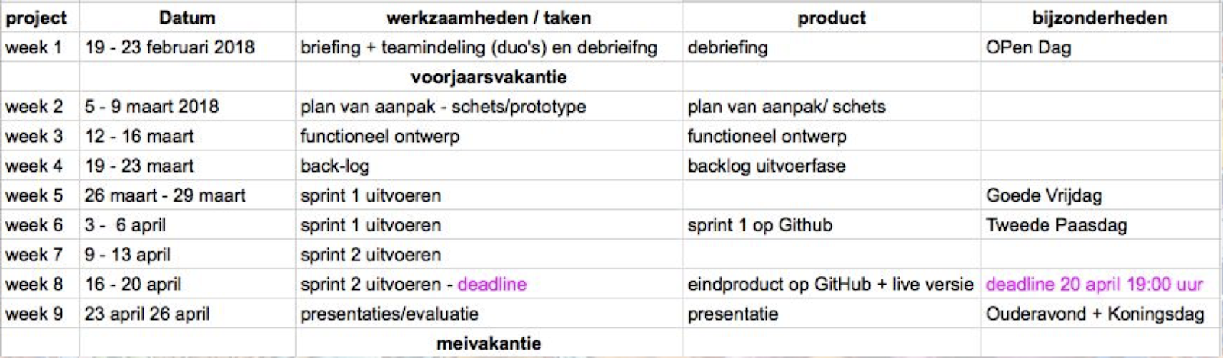

Wat:

Wat wij gaan maken is een “Wall” met allemaal foto’s erop, ook heb je dan een inlog pagina waar je kan inloggen of een account kan maken. Als je dan ingelogt bent, moet er een functie komen waarmee je een foto kan toevoegen en ook een optie waarmee je een geplaatste foto kan verwijderen.

Hoe:

Wij gaan dit maken met behulp van onze kennis en met de programma’s

PhPStorm, Atom en Photoshop.

Wie:

De mensen die aan die aan dit project werken zijn **Almar Gemmel** en  **Tigo Middelkoop.** Degene voor wie dit gemaakt wordt is **Rosmerta Goei** en voor onze leraren van PROJ.

Wanneer:

We zijn begonnen met dit project op 19 februari en we hebben de tijd tot 26 april om dit project af te maken.

Schriftelijk Advies:

Onze opdracht is om een wall te maken waar je foto’s aan kunt toevoegen en met een inlogpagina, ook gaan we een knop maken waarmee je foto’s kunt reporten met een reden waarom het een slechte foto is. Alles wat gevraagd is is mogelijk voor ons om te maken, alleen bij het login scherm kunnen we geen “remember me” knop maken, omdat we die kennis nog niet hebben. Wel hebben we bedacht om een report knop te maken waarmee je een slechte foto kan aangeven en dat die dan verwijderd kan worden door een van de admins.

Realisatiefases:

In de eerste fase zijn we begonnen met het schrijven van de debriefing, daarna zijn we begonnen met het schrijven van het plan van aanpak en het maken van een schets. In de tweede fase beginnen we met een functioneel ontwerp maken en het maken van de backlog. In de derde fase beginnen we echt aan het maken van alle ingewikkelde delen van ons project. Tot slot in de allerlaatste fase maken we onze powerpoint presentatie om te presenteren wat we hebben gemaakt.

Schets: